Муниципальное бюджетное дошкольное образовательное учреждение
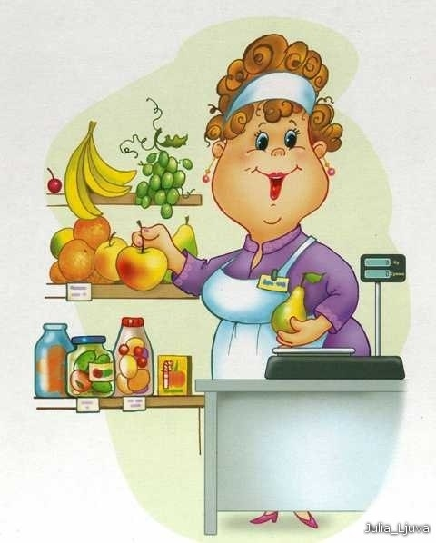
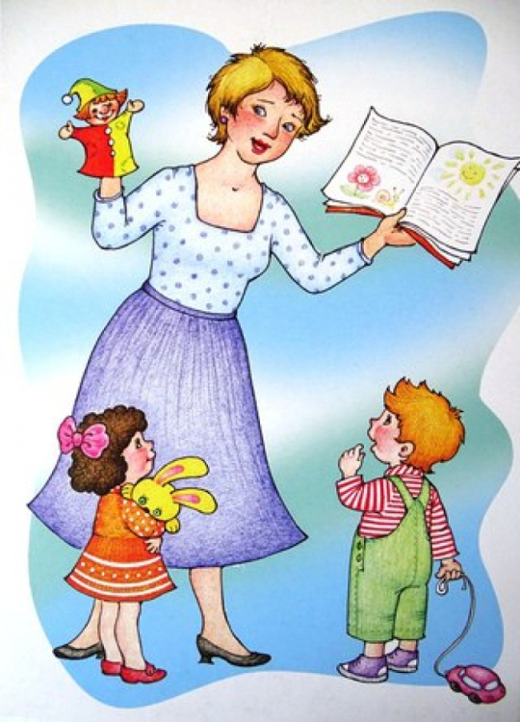
Промышленновский детский сад №1 «Рябинка»

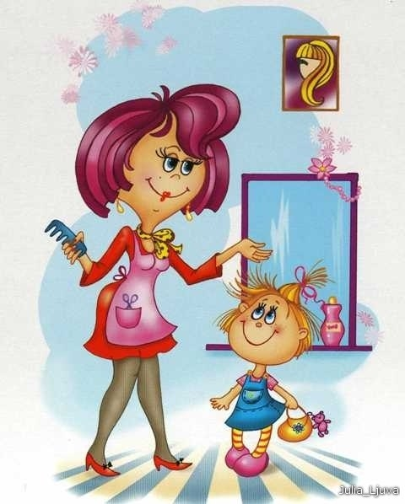
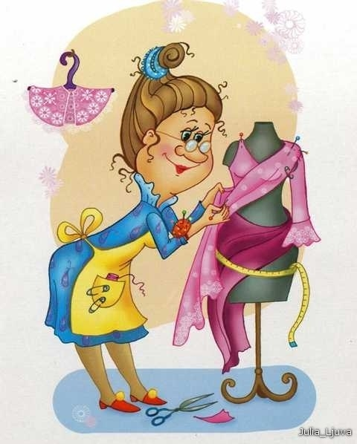
Сборник практических заданий и упражнений
для детей 5 – 7 лет
«Есть такая профессия…»

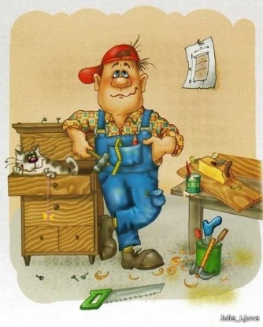
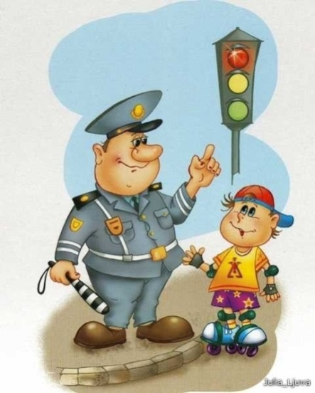

Разработали:
воспитатели МБДОУ Промышленновского
д/с №1 «Рябинка»:
Тимощенко Л. А.; Слекишина Е.П.

Промышленновский муниципальный район - 2019
Пояснительная записка

Дошкольное детство - короткий, но важный период становления личности. В эти годы ребенок приобретает первоначальные знания об окружающем мире, у него начинает формироваться определенное отношение к людям, к труду, вырабатываются привычки правильного поведения, складывается характер.
Детский сад является первой важной ступенью знакомства дошкольников с профессиями, что не только расширяет общую осведомленность об окружающем мире и кругозор детей, но и формирует у них определенный элементарный опыт, способствует ранней профессиональной ориентации.
Особое место в деятельности дошкольника занимают игры, которые создаются самими детьми, чаще всего это сюжетно-ролевые игры. В них дети воспроизводят в ролях все то, что они видят вокруг себя в деятельности взрослых.
Многие отечественные и зарубежные психологи считают, что никто не разовьет творческие способности ребёнка лучше, чем он сам. Поэтому прежде всего ребенку нужно создать условия для игры.
Основной источник, питающий игру ребёнка, - это окружающий его мир, жизнь и деятельность взрослых и сверстников. Игра ребёнка дошкольника развивается под влиянием воспитания и обучения, зависит от приобретения знаний и умений, от воспитания интересов.
Таким образом, для того, чтобы расширить кругозор детей о мире профессий уже на этапе дошкольного возраста, было разработано методическое пособие практических заданий и упражнений «Есть такая профессия…».
За основу ознакомления и изучения детьми различных профессий мы взяли сюжетно-ролевые и дидактические игры. Ведь именно игра - это самая любимая и всепоглощающая деятельность ребенка во все времена и у всех народов. Детей не нужно учить или заставлять играть. Они играют спонтанно, с удовольствием, не преследуя никаких определенных целей.
В процессе профориентационной сюжетно-ролевой игры имитируются различные ситуации, профессиональная социальная среда, модели профессионального поведения, модели межличностных профессиональных отношений.
В свою очередь дидактические игры помогают осознать общественную значимость труда взрослого ребенку: цель и мотив труда, предмет труда, инструменты и оборудование, трудовые действия.
Игра – это своеобразный, свойственный дошкольному возрасту способ усвоения общественного опыта. В игре дошкольник с помощью своих движений и действий с игрушками активно воссоздает труд и быт окружающих взрослых, события их жизни, отношения между ними.
Данная методическая разработка направленна на обобщение знаний о профессиях в процессе совместной и самостоятельной деятельности детей через «погружение» в реальные практические ситуации.
Для достижения цели, были поставлены следующие задачи:
Образовательные:
- формировать представлений о необходимости трудовой деятельности в жизни людей;
- формировать умения пользоваться средствами общения со сверстниками и взрослыми в целях получения нужной информации;
- формировать у детей желания научиться выполнять трудовые действия представителей разных профессий.
Развивающие:
- развивать познавательную активность, интерес к профессиям взрослых;
- развивать память, внимание, воображение;
- расширять кругозор воспитанников.
Воспитывающие:
- воспитывать бережное отношение к труду взрослых и результатам их труда;
- воспитывать любознательность и сообразительность;
- воспитывать чувство ответственности и самостоятельности.
В ходе освоения разработанного материала воспитанники получат достаточный объем информации, необходимый для качественного усвоения знаний об окружающем, о профессиях взрослых, разовьются предпрофессиональные интересы.
План мероприятий
№ п/п | Форма проведения | Задачи
1 | Беседа «Кем быть?» | Закрепить знания детей о современных профессиях, развивать логическое мышление, речь.
2 | Знакомство с профессией  «Продавец»:  - беседа о профессии «Продавец»;  - чтение стихотворений о профессии «Продавец»;  - отгадывание загадок о профессии «Продавец»;  - с/р игра «Магазин». | Дать детям представление о профессиях людей, работающих в магазине (продавец, кассир, грузчик, водитель, уборщица, директор магазина).  Уточнять представления о профессии продавца.  Воспитывать культуру общения.  Развивать познавательную активность детей.  Формировать социальный опыт детей средствами игровой деятельности.
3 | Знакомство с профессией  «Парикмахер»:  - беседа о профессии «Парикмахер»;  - чтение стихотворений о профессии «Парикмахер»;  - отгадывание загадок о профессии «Парикмахер»;  - с/р игра «Салон красоты». | Познакомить детей с профессией «парикмахер».  Прививать интерес к профессии «парикмахер».  Воспитывать у детей желание следить за своим внешним видом.  Обратить внимание родителей на внешний вид, прическу детей.  Воспитывать культуру общения.  Формировать социальный опыт детей средствами игровой деятельности.
4 | Знакомство с профессией  «Строитель»:  - беседа о профессии «Строитель»;  - чтение стихотворений о профессии «Строитель»;  - отгадывание загадок о профессии «Строитель»;  - с/р игра «Мы строители». | Расширять представления детей о профессии строителя.  Продолжать знакомить с разными строительными материалами.  Обогащать познавательные знания (знакомство с бетоном, его свойствами и качествами, способом его изготовления).  Обобщить знания о строительных профессиях;  Развивать творческие способности, самостоятельность, инициативу, конструкторские навыки.  Воспитывать трудолюбие.  Показать значимость профессии строителя, воспитывать уважительное отношение к человеку труда.
5 | Знакомство с профессией  «Повар»:  - беседа о профессии «Повар»;  - чтение стихотворений о профессии «Повар»;  - отгадывание загадок о профессии «Повар»;  - с/р игра «Кафе». | Расширять знания и представления о профессии повара, специфике его работы.  Обогащать словарный запас, развивать связную речь.  Воспитывать интерес к окружающему миру.  Развивать творческое воображение.  Формировать реалистичное представление о труде людей.
6 | Знакомство с профессией  «Доктор»:  - беседа о профессии «Доктор»;  - чтение стихотворений о профессии «Доктор»;  - отгадывание загадок о профессии «Доктор»;  - с/р игра «Больница». | Обогащать представления детей о профессии врача.  Воспитывать чувство уважения к труду взрослых, желание оказывать помощь.  Обогащать словарный запас посредством ознакомления детей с предметами, необходимыми в работе врача.  Создавать условия для закрепления представлений о трудовых действиях, совершаемых взрослыми, о результатах труда, об оборудовании.  Формировать понимание необходимости заботиться о своем здоровье, беречь его, учиться быть здоровыми и вести здоровый образ жизни.
7 | Знакомство с профессией  «Почтальон»:  - беседа о профессии «Почтальон»;  - чтение стихотворений о профессии «Почтальон»;  - отгадывание загадок о профессии «Почтальон»;  - с/р игра «Почта». | Продолжать знакомство с профессией почтальона, с историей почты, уточнить представление о почте.  Учить пользоваться услугами почты.  Рассмотреть почтовую продукцию: открытки, конверты, марки.  Воспитывать уважительное отношение к работе почтальона.  Обогащать словарный запас словами: марка, письмо, открытка, посылка, почтовый ящик и др..  Воспитывать уважение к работникам почты.
8 | Знакомство с профессией  «Воспитатель»:  - беседа о профессии «Воспитатель»;  - чтение стихотворений о профессии «Воспитатель»;  - отгадывание загадок о профессии «Воспитатель»;  - с/р игра «Детский сад». | Расширять знания детей о разнообразии профессий на основе обобщения характерных трудовых процессов и результатов труда.  Развивать умение соотносить орудия труда, выполнение трудового процесса с названием профессии.  Развивать воображение, логическое мышление.  Формировать у детей отчетливое представление о роли труда взрослых в жизни общества и каждого человека.  Формировать навыки общения, речевой и поведенческий этикет.  Воспитывать положительное, ценностное отношение к человеческому труду и его результатам.
9 | Дидактическая игра «Одень куклу» | Закреплять знания о различных профессиях по средствам специальной одежды.  Закрепить знания об особенностях костюма и его элементах.  Учить детей находить сходство и отличие костюма с другой спецодеждой.
10 | Дидактическая игра «Лото» | Уточнять, конкретизировать представления детей о труде взрослых.  Определять название профессии по названиям действий.  Упражнять детей в умении подбирать предметы (материалы, инструменты, оборудование), необходимые для людей знакомых профессий.  Актуализировать желание отражать полученную информацию в самостоятельной деятельности (коммуникативной, продуктивной, игровой) в процессе создания дидактической игры.  Воспитывать уважение к людям труда, их деятельности и ее результатам.
11 | Дидактическая игра «Собери пазлы»

ПРИЛОЖЕНИЕ
Приложение 1
Сюжетно-ролевая игра «Магазин».

Цель: формирование социального опыта детей средствами игровой деятельности.
Образовательные задачи:
- приучать детей распределять роли и действовать согласно принятой на себя роли, развивать сюжет;
- выполнять соответствующие игровые действия, находить в окружающей обстановке предметы, необходимые для игры, подводить детей к самостоятельному созданию игровых замыслов;
- обогащать словарный запас (контролер, корреспондент, очередь, интервью, кондитерские изделия);
- обогащать социально - игровой опыт детей (учить правильному взаимоотношению в игре).
Развивающие задачи:
- использование представлений о цифрах-1,2,3,4,5
- развивать интерес к игре;
- учить объединятся в группы в игре;
- знакомить детей с правилами поведения в магазине.
- повторить правила поведения в автобусе
Воспитательные задачи:
- воспитывать уважение к труду взрослых.
Материалы и оборудование: «деньги» стоимостью 1,2,3, 4, 5, «ценники» в магазине 1,2,3,4,5, кошельки, муляжи, фруктов, кондитерских изделий, игрушки.
Предварительная работа: беседа о работе продавца, рассматривание муляжей фруктов, чтение художественной литературы, различные игровые ситуации, сделать кошельки своими руками, вырезывание «денег» для игры, индивидуальная работа.

Стихи «Продавец»

Мы приходим в магазин.
В нём обилие витрин.
Выбрать нужную покупку
Продавец поможет чуткий.

Продавцу у нас в народе
Уваженье и почет!
Вмиг оденет нас по моде.
И предъявит точный счет.
Он с улыбкою во взгляде
Все расскажет про товар:
О зефире, шоколаде —
Не сбежишь от его чар

Продавцов мы уважаем,
Ведь товары покупаем
Постоянно, каждый день
И работать им не лень.
Ежедневно, с спозаранку,
Продавцы идут к прилавку,
Ждут клиентов день и ночь,
Чтобы с выбором помочь!

Загадки «Продавец»

За прилавком магазина
Где красивая витрина,
Покупателей он ждет
И товары продает.
***
Кто товары продает —
Молоко, сметану, мед?
***
Продаёт продукты, вещи,
Ткани, масло и бензин.
А захочешь его встретить –
Отправляйся в магазин.
***
Мы заходим в магазин.
Человек там есть один,
Нам подскажет, что купить,
Сколько нужно заплатить.
Кто же этот молодец?
Ну, конечно,..
***
Целый день он напролёт
Нам товары продаёт.
Купим мед мы и ватрушки,
Куклы шарики, хлопушки,
Шоколад и леденец.
Нам продаст их…

Приложение 2

Сюжетно-ролевая игра «Парикмахерская».
Цель: Расширение знания детей о труде парикмахера и взаимоотношении парикмахера с клиентами.
Задачи:
Развивающие: Развитие диалогической речи, обогащать словарный запас. Развитие творческого воображения, способствовать совместно развертывать игру. Раскрепощать детей, содействовать их объединению в играющую группу
Обучающие: Расширение представление детей о профессии парикмахера. Учить детей принимать на себя роль и выполнять соответствующие игровые действия. Использовать в игры инструменты парикмахера и называть их.
Воспитательные: Воспитывать чуткое, внимательное отношение друг к другу. Формирование произвольности игрового поведения.
Предварительная подготовка: Беседа о профессии парикмахера с использованием иллюстраций. Рассматривание иллюстративного материала по теме.
Оборудование: фартук, пелеринка, зеркало, кисточка, флаконы, расчески, заколки, банты, набор специальных игрушек «Детский парикмахер».

Стихи «Парикмахер»

Дайте ножницы, расчёску,
Он вам сделает причёску.
Парикмахер непременно
Подстрижёт вас современно.
***
Парикмахер, взяв расчёску,
Ловко делает причёску.
Быстро ножницы стригут,
Облик новый создают
***
Попросила кошка мышку:
- Ты не сделаешь мне стрижку?
Отвечала мышка в страхе:
- Я, конечно, парикмахер,
Только знаешь, дорогая,
Я сегодня выходная!
***
Отгадать не сложно.
Кто в одном лице у нас
Скульптор и художник?
Люди шапки перед кем
С радостью снимают?
У кого в одной руке
Два ножа сверкают —
Над чужою головой
Вьются словно птахи?
Все вы знаете его
Это парикмахер.

Загадки «Парикмахер»

Ножницы, шампунь, расческа,
Всем я делаю прически,
Стригу и взрослых, и детей.
Отгадай меня скорей!
***

«Кто же сделает причёску,
Феном, щёткой и расчёской.
Пышно локоны завьёт,
Чёлку щёткою взобьёт,
Всё в его руках горит,
Кто изменит внешний вид?
***
У этой волшебницы,
Этой художницы,
Не кисти и краски,
А гребень и ножницы
Она обладает
Таинственной силой:
К кому прикоснётся,
Тот станет красивым.

Приложение 3

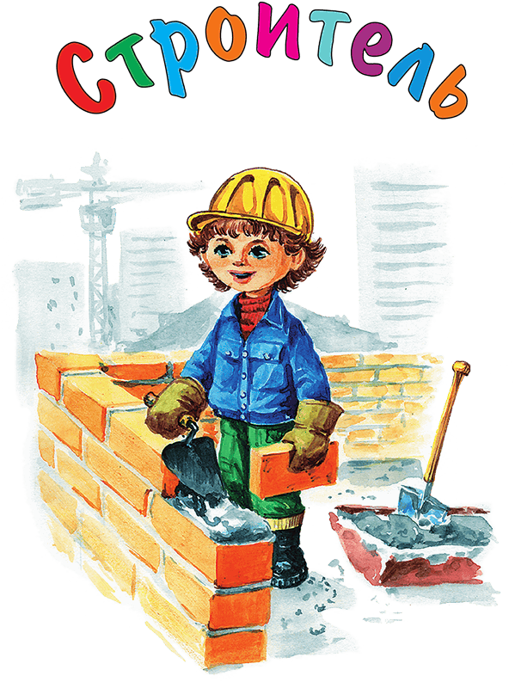

СЮЖЕТНО-РОЛЕВАЯ ИГРА «МЫ СТРОИТЕЛИ»
Цель: формировать умение изменять свое ролевое поведение в соответствии с разными ролями партнеров, умение обозначать свою роль для партнеров (сверстников) в процессе развертывания игры.
Задачи:
1) Расширять представления детей о строительных профессиях, инструментах и используемой строительной техники, развивать воображение в использовании предметов – заместителей.
2) Активизировать и обогащать словарный запас ребенка, используя слова: прораб, маляр, бетономешалка, экскаватор, крановщик, мусоровоз, камазист, инструменты.
3) Повышать уровень двигательной активности, создавать условия для применения физических навыков.
4) Побуждать избегать в игре конфликтных ситуаций.
5) Развивать эстетический вкус при построении, и оформлении здания.
Предварительная работа.
Рассматривание картины «Стройка», иллюстраций о строительстве домов, магазинов, альбома строительных профессий, инструментов; Беседы – рассказы на тему: «Кто работает на стройке», «Какие бывают дома», «Техника наша помощница», «Дом, в котором я живу», «Дом, в каком бы я хотел жить»; чтение сказки «Заюшкина избушка», «Теремок», «Как коза избушку строила»
Игровые роли: каменщик, крановщик, водитель грузового автомобиля, начальник стройки.
Игровой материал: строительный материал, инструменты, каски.

Стихи «Строитель»

Кто знает, как построить дом?
Чтоб было нам уютно в нём,
Чтобы он тёплым был и прочным.
Строитель это знает точно.
Он строит школы и больницы,
Многоэтажек вереницы.
Кирпич кладёт за кирпичом,
И вырастает новый дом.
***

На соседней улице строят новый дом.
Быстро вырастает этаж за этажом.
Трудятся строители весело и дружно.
К сроку им построить дом высоченный нужно.
Сколько здесь профессий! Каменщик, маляр,
Крановщик, водитель, грузчик и столяр,
Штукатур и плотник… Всех не сосчитать!
Смогут новоселы скоро в дом въезжать.
***

Льет осенний дождик,
Впереди зима.
Слава тем, кто строит
Теплые дома!
Кто свой труд тяжелый
Отдает стране,
Кто построил садик
И тебе, и мне!

Загадки «Строитель»

Осень, лето ли, зима,
Зной иль снег идет -
Может возводить дома
Папа круглый год!
***

Кирпичи кладет он в ряд,
Строит садик для ребят
Не шахтер и не водитель,
Дом нам выстроит...
***

Средь облаков, на высоте,
Мы дружно строим новый дом,
Чтобы в тепле и красоте
Счастливо жили люди в нем.
***

Из кирпича мы строим дом,
Чтоб смеялось солнце в нём.
Чтобы выше, чтобы шире
Были комнаты в квартире.

Приложение 4

Сюжетно-ролевая игра «Кафе»
Цель: расширение игровых замыслов и умений детей в сюжетно-ролевой игре «Кафе».
Задачи:
Образовательные: Упражнять детей в образовании слов, обозначающих названия посуды (чайник, кофейник, молочник, сахарница, конфетница, салфетница).
Развивающие: Развивать словесную память, связную речь (умение отвечать на вопросы полным предложением), умение действовать в соответствии с взятой на себя ролью и общим игровым замыслом. Активизировать и пополнять словарный запас детей (вежливыми словами, существительными, обозначающими профессии и глаголами, характеризующими трудовые действия, названиями общественного транспорта). Стимулировать речевую активность (строить логически завершенное высказывание).
Воспитательные: Воспитывать доброжелательное отношение к партнерам по игре, культуру поведения в общественных местах.
Оборудование и материал: табличка с надписью: кафе «Лакомка», униформа для официанта и кассира (фартучек и кепка), униформа для повара (колпак и фартук), кошельки, сумки, денежки и чеки; ручка, блокнот для записи заказов, столики, скатерти для столиков, разносы; игрушечная столовая и кухонная посуда, муляжи пирожных, булочек, пирожков, фруктов, овощей, ягод, мороженого, конфет, салфетки бумажные и текстильные, маленькие вазочки с цветами для декора столиков, папки-меню с картинками, модули «кухня» и касса.

Стихи «Повар»

Повара уж очень ловко
Чистят ножиком морковку,
Сыр на крупной терке трут:
Взад-вперед, то там, то тут.
Суп мешают поварешкой
И толкушкой мнут картошку
Режут ножиком укроп
Вжик-вжик-вжик и в миску оп!
Получилось вкусно чтобы,
Лично с блюд снимают пробы,
Чтобы наша детвора
Была сытая всегда!
***

Повар, повар, кулинар,
У тебя чудесный дар!
В ярко-белом колпаке
Ты мешаешь в котелке.
Всех ты можешь накормить,
Вкусным блюдом удивить,
Так, что пальчики оближешь!
Лучше повара не сыщешь!
***
Дайте повару продукты:
Мясо птицы, сухофрукты,
Рис, картофель… И тогда
Ждёт вас вкусная еда.

Загадки «Повар»

У певицы есть соседи —
Близнецы Денис и Федя.
Воду варят вечерами,
Значит будут…
***
Варит, жарит, солит, тушит
Месит, режет, лепит, сушит…
У плиты его работа.
Пищи слушает он говор.
Проливает много пота
У горячей печки…
***

Ходит в белом колпаке
С поварёшкою в руке.
Он готовит нам обед:
Кашу, щи и винегрет
***

Скажи, кто так вкусно
Готовит щи капустные,
Пахучие котлеты,
Салаты, винегреты,
Все завтраки, обеды?

Приложение 5

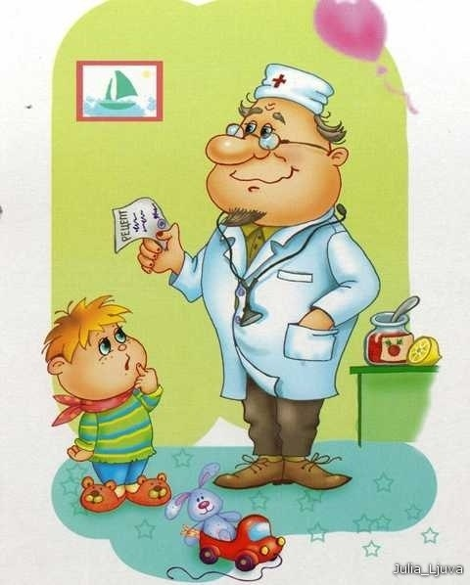

Сюжетно-ролевая игра «Больница»
Цель: Формирование у детей познавательного интереса к профессии врач (доктор), медсестра, пациент, интереса к игровой деятельности, коллективной, продуктивной, творческой, познавательно-исследовательской.
Задачи:
Образовательные: Формировать представление о целостности картины мира и расширение кругозора; обогащать представление детей о медицинской профессии; продолжать формировать навыки самообслуживания.
Развивающие: Развивать внимание и целостность восприятия детей обогащать представления детей о профессиях; формировать у детей умение принимать на себя игровую роль (доктор, пациент); побуждать детей обыгрывать сюжет знакомой игры «Больница», используя знакомые медицинские инструменты (игрушечные); способствовать возникновению ролевого диалога.
Воспитательные: Воспитывать уважение к труду взрослых; формировать бережное отношение к своему здоровью, умение проявлять чуткость, заботу к заболевшему человеку.
Оборудование: костюм доктора, набор для игры в больницу.

Стихи «Доктор»

Маша с мамой так похожи:
Мама – врач, и Маша – тоже
Йодом мажет мишке ушки,
А зеленкой – хвостик хрюшке,
Ставит градусник зайчонку,
Лечит горлышко лисенку.
Но не мишек и зайчат.
Мама лечит, а ребят.
Вот, закончен день рабочий,
И домой вернулась мать.
Утомилась мама очень,
Может, доктора позвать?
Нет, ей отдых просто нужен,
Пусть приляжет, отдохнет,
Ну, а Машенька ей ужин
И подаст, и уберет.
***
У Катюшки строгий вид.
— Что у вас? Живот болит?
Вам бы надо подлечиться,
Есть для этого больница.
Пропишу я вам таблетки.
Они сладки, как конфетки.
Наша Катя будет врач.
Пожелаем ей удач.

Загадки «Доктор»

Кто в дни болезней
Всех полезней
И лечит нас от всех Болезней?
***
Кто халат белый надел,
Градусник поставил,
Всем пилюли пить велел,
И рецепт оставил?
***
Громко кашляет Серёжа.
У него бронхит, похоже.
В поликлинику звонят,
А Серёже говорят: —
Ты не бойся и не плачь –
К тебе едет добрый…
***
В белоснежном он халате
Лечит всех больных в палате.
Если вдруг беда случится,
То на «скорой» он примчится.
Папа знает медицину,
Все лекарства и вакцины.

Приложение 6
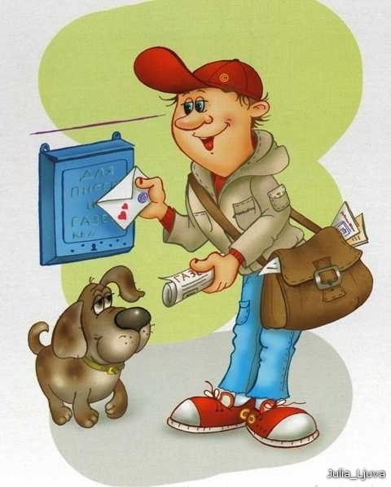

Сюжетно-ролевая игра «Почта»
Цель: Обеспечить у детей интерес к сюжетно-ролевой игре, помочь создать игровую обстановку.
Задачи.
- Формировать у детей представления о труде работников почты (почтальона, оператора-приемщика, сортировщика, водителя, начальника почты).
- Расширять представления детей о способах отправки и получения корреспонденции; расширять знания о родном крае на основе ознакомления с ближайшим окружением (название и расположение улиц посёлка, значимые объекты).
- Развивать воображение, мышление, речь; продолжать учить до начала игры распределять роли, подготавливать необходимые условия для игры.
- Воспитывать самостоятельность, ответственность, дружеские взаимоотношения в игре, желание приносить пользу окружающим.
Игровой материал: Столик для отправки и получения посылок, почтовый ящик, костюм почтальона, телефон, весы для взвешивания посылок, конверты с бумагой, марки, открытки, коробки для посылок, детские журналы и газеты, деньги, кошельки, печать, машина, таблички с названиями улиц.
Предварительная работа. Беседы о разных видах связи: почта, телефон, интернет. Просмотр м/ф «Каникулы в Простоквашино», «Зима в Простоквашино», «Снеговик-почтовик». Чтение С. Я. Маршак «Почта», Ю. Кушан «Почтовая история». Изготовление, конвертов, открыток, марок, почтового ящика для писем, денег и др.

Стихи «Почтальон»

Письма, телеграммы и газеты
Он разносит в срок по адресам.
Новости со всех концов планеты
Почтальон всегда доставит вам.
***
Кто доставит телеграмму,
Почту шустро разнесет?
Почтальоны, будьте славны!
В непогоду, в гололёд.
Вы несете людям вести,
Труд достоин похвалы!
Скажем мы о вас без лести —
Вы отважны и смелы!
***

«Кто стучится в дверь ко мне?..»
Знают строки эти
Безусловно, люди все —
Взрослые и дети.
Это добрый почтальон,
Что несет посылку,
Также письма носит он,
И журнал «Мурзилка».
Много радостных вестей,
И открытку маме,
Телеграмму про гостей,
И телепрограмму…
Почтальон любим людьми, —
Нам сумел помочь ты.

Загадки «Почтальон»

Напишите адрес чётче
И отправьте всё по почте.
На дом всё доставит он —
Просто Печкин, …
***

Газеты разносит он по домам,
А также письма и журналы.
Спешит доставить телеграммы.
Ему мы благодарны с вами.
***

В гости звать его не надо,
Он всегда приходит сам.
В сумке доставляет радость
По домашним адресам.
В настроенье приподнятом
Телеграммы носит в дом.
Потому что он, ребята,
Кто, скажите? ...
***
«Дядя Фёдор, на крыльцо!
Вот Вам, Фёдор, письмецо.
Вам прислала это мама,
А от папы — телеграмма.»
Кто сказал так на крылечке?
Почтальон, известно, …

Приложение 7
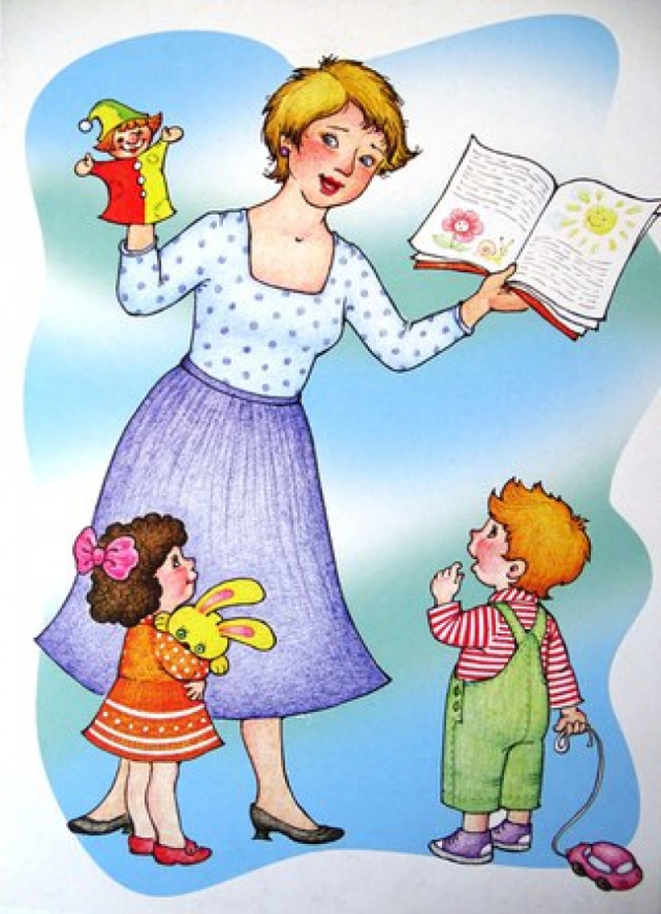

Сюжетно - ролевая игра «Детский сад»
Цель: расширить знания детей о назначении детского сада, о профессиях тех людей, которые здесь работают, – воспитателя, няни, повара, музыкального работника, воспитать у детей желание подражать действиям взрослых, заботливо относиться к своим воспитанникам.
Предварительная работа: Наблюдение за работой воспитателя, помощника воспитателя. Беседа с детьми о работе воспитателя, помощника воспитателя, повара, медсестры и др. работников д/сада. Экскурсия-осмотр музыкального (физкультурного) зала с последующей беседой о работе муз. руководителя (физ. рук.). Экскурсия-осмотр мед. кабинета, наблюдение за работой врача, беседы из личного опыта детей. Осмотр кухни, беседа о техническом оборудовании, облегчающем труд работников кухни. Экскурсия в прачечную. Организация труда детей — стирка кукольного белья, платочков.
Игровые роли: Врач, медицинская сестра, воспитатель, музыкальный работник, физкультурный руководитель, няня, повар, прачка.

Стихи «Детский сад»
Мы с моей подружкой Томой
Ходим вместе в детский сад.
Это вам не то, что дома!
Это школа малышат!
Здесь мы делаем зарядку,
Ложкой правильно едим,
Приучаемся к порядку!
Детский сад необходим!
Учим мы стихи и песни
В нашей группе дошколят!
Места нет для нас чудесней!
Чем любимый детский сад!
***
Воспитатель, воспитатель!
Ты творец, мудрец, ваятель,
Вечно в поиске, в дороге,
Должен знать, уметь так много.

Воспитатель, воспитатель!
Ты актёр, чудак, мечтатель,
И всегда среди детей,
Сто задумок, сто затей.

Воспитатель, воспитатель!
Дал призвание Создатель,
Чтобы маленький росток
Превратил бы ты в цветок.

Загадки «Детский сад»

Что это за Диво-Дом?
А игрушек сколько в нём!
Там играют и поют,
Дети весело живут.
Сколько в доме дошколят!
Этот дом ведь …
***

Кто, когда придёте в садик,
По головке вас погладит?
С кем вы день свой проведёте,
Если мама на работе?
Кто прочтёт стихи и сказки,
Даст вам пластилин и краски,
Рисовать, лепить научит,
Ложки раздавать поручит?
***

С зорькой ясной, до темна
В нашем садике она.
Кто обед нам принесет
И посуду приберет?

Приложение 8
Дидактическая игра
«Одень куклу»

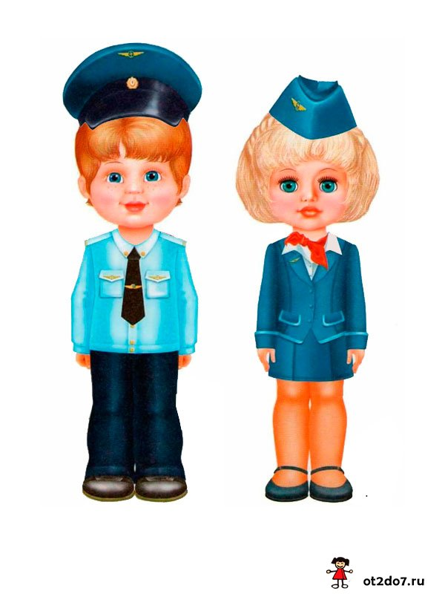

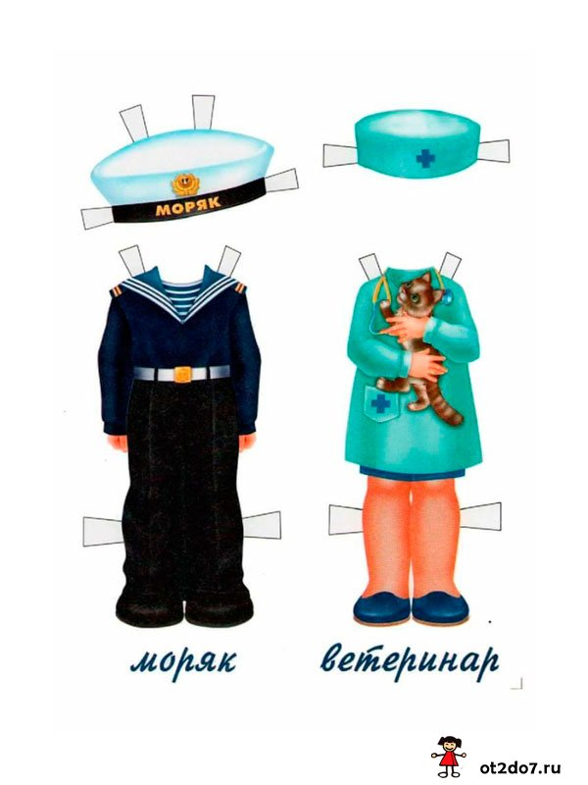

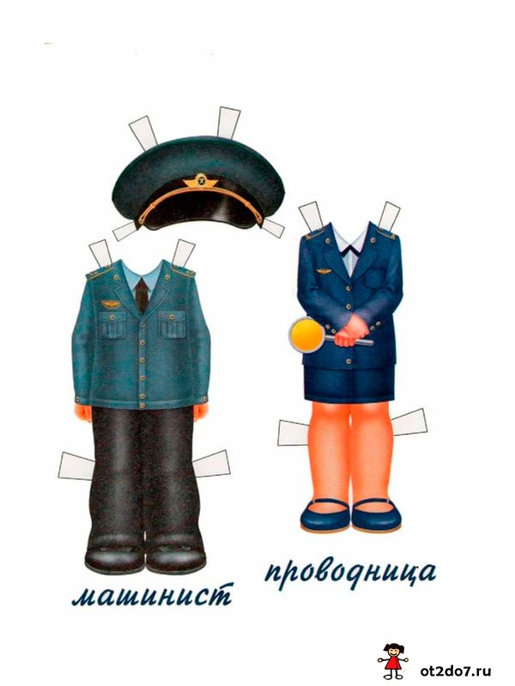

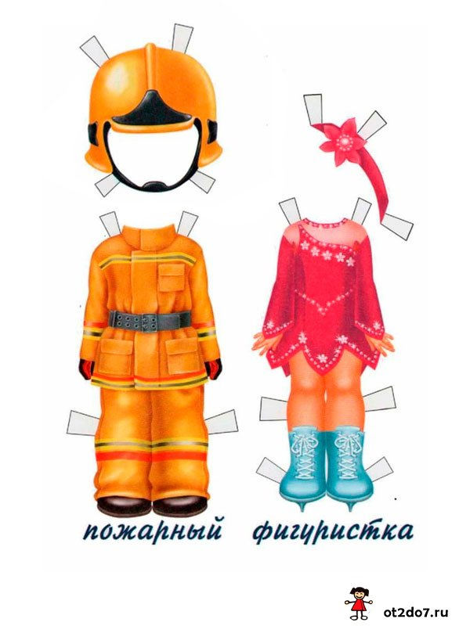

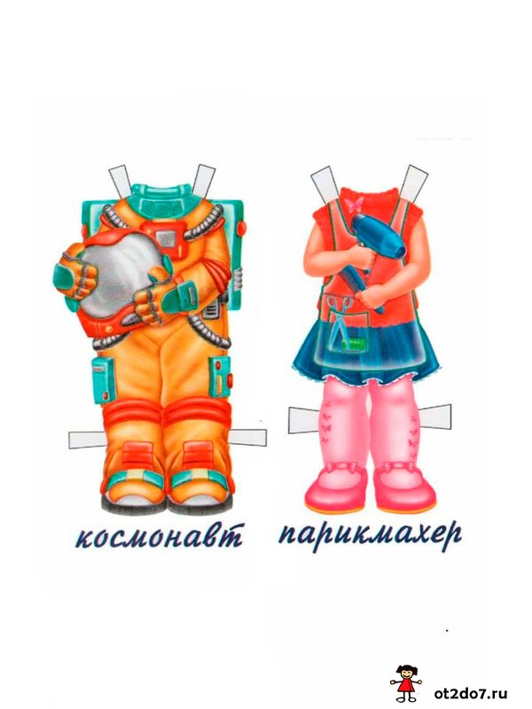

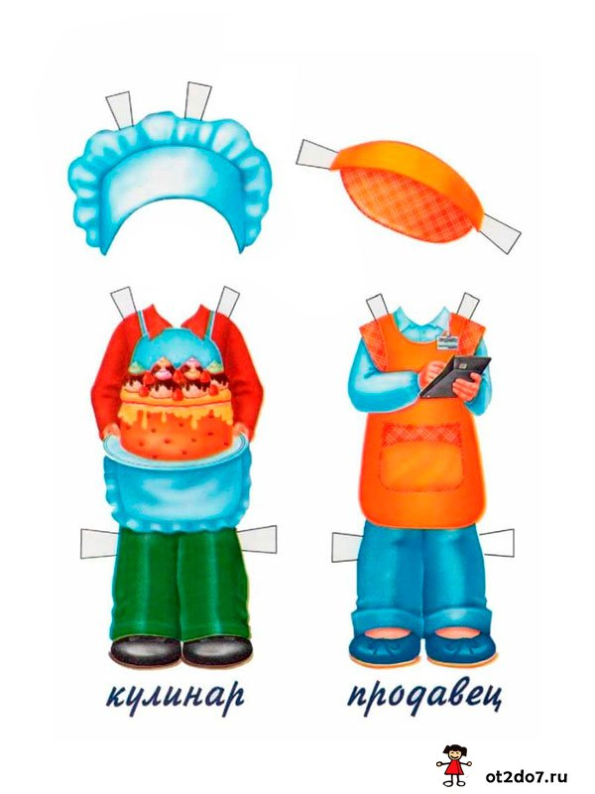

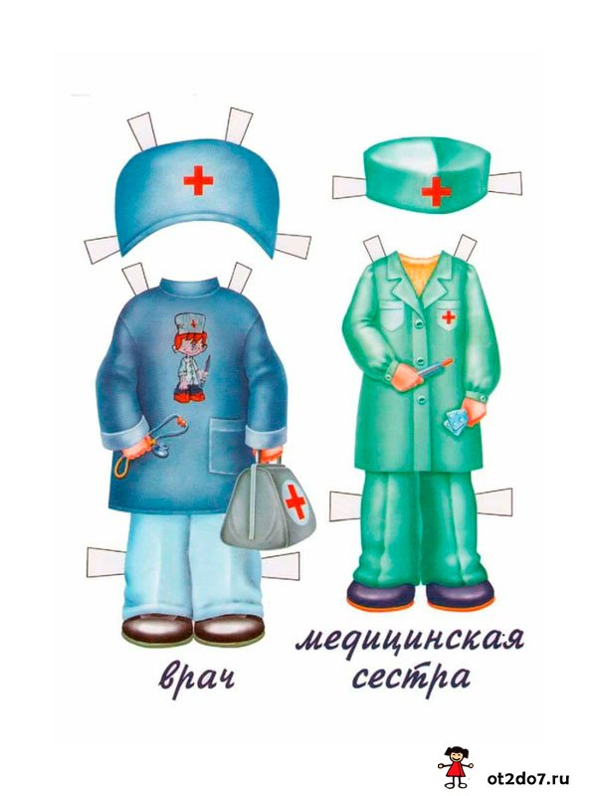

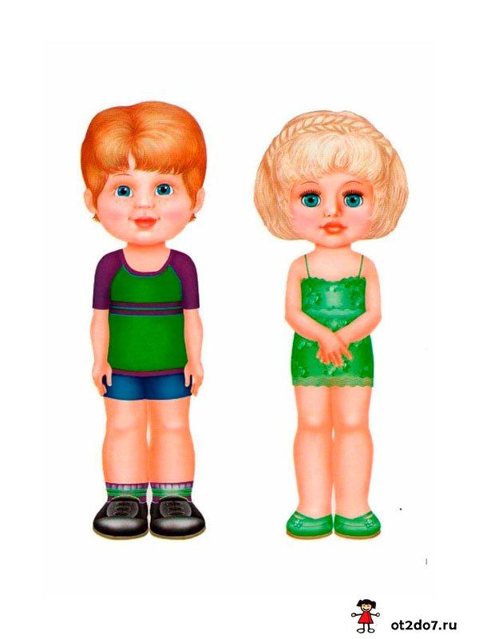

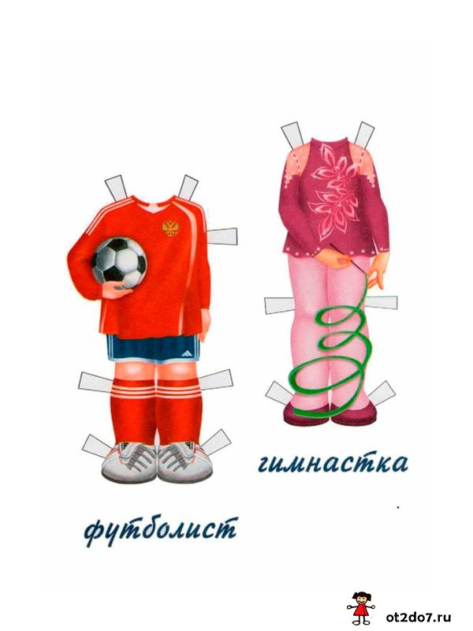

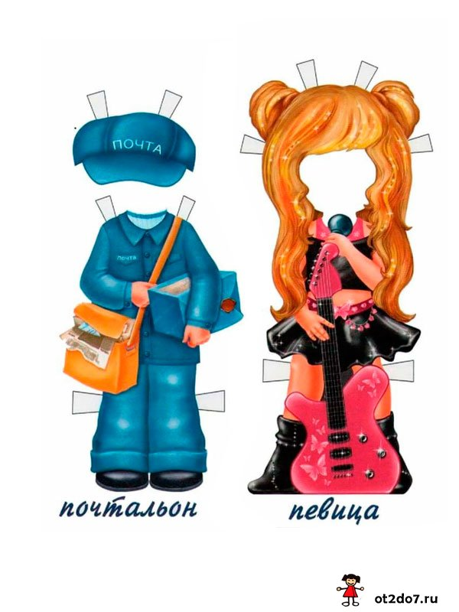

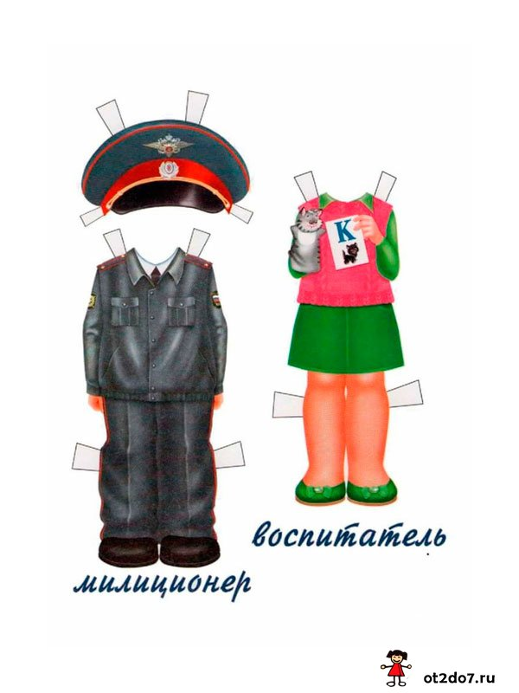

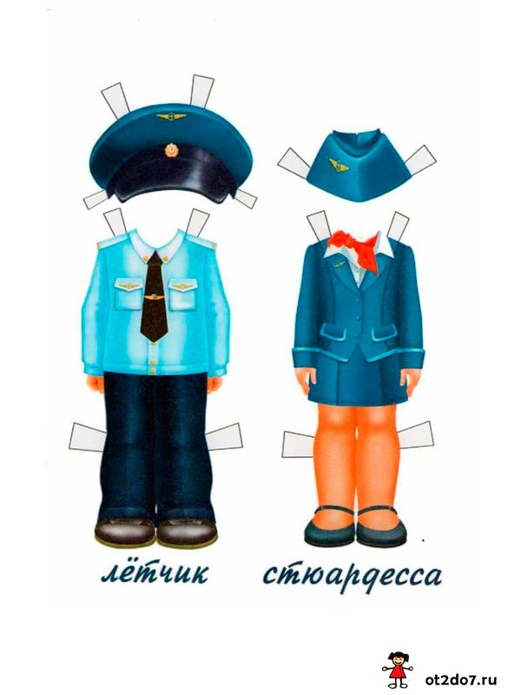

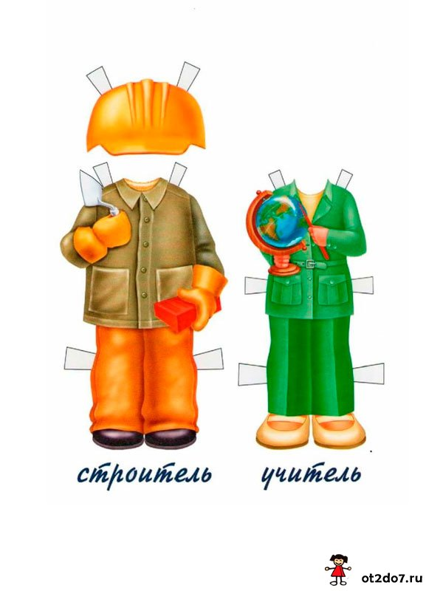

Приложение 9

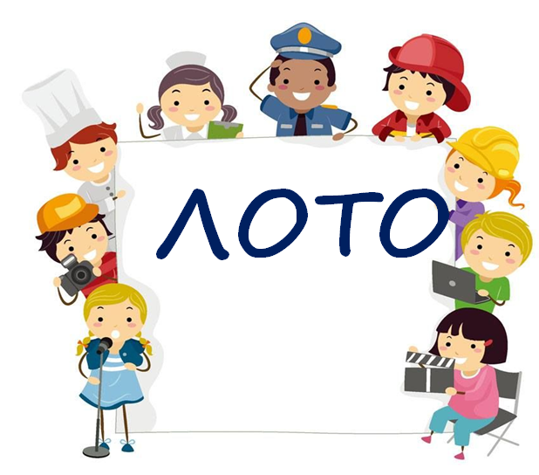

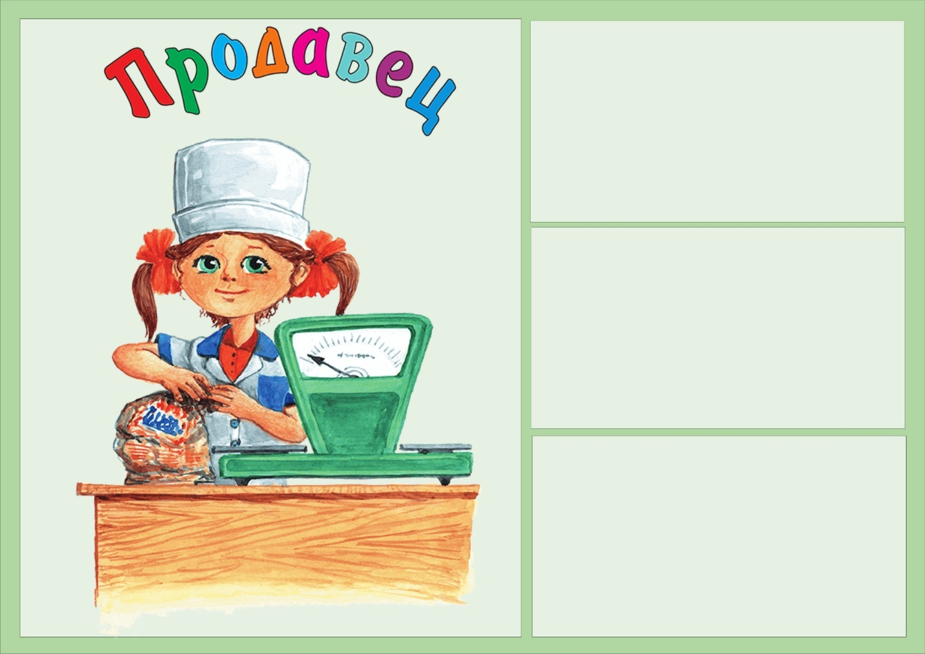

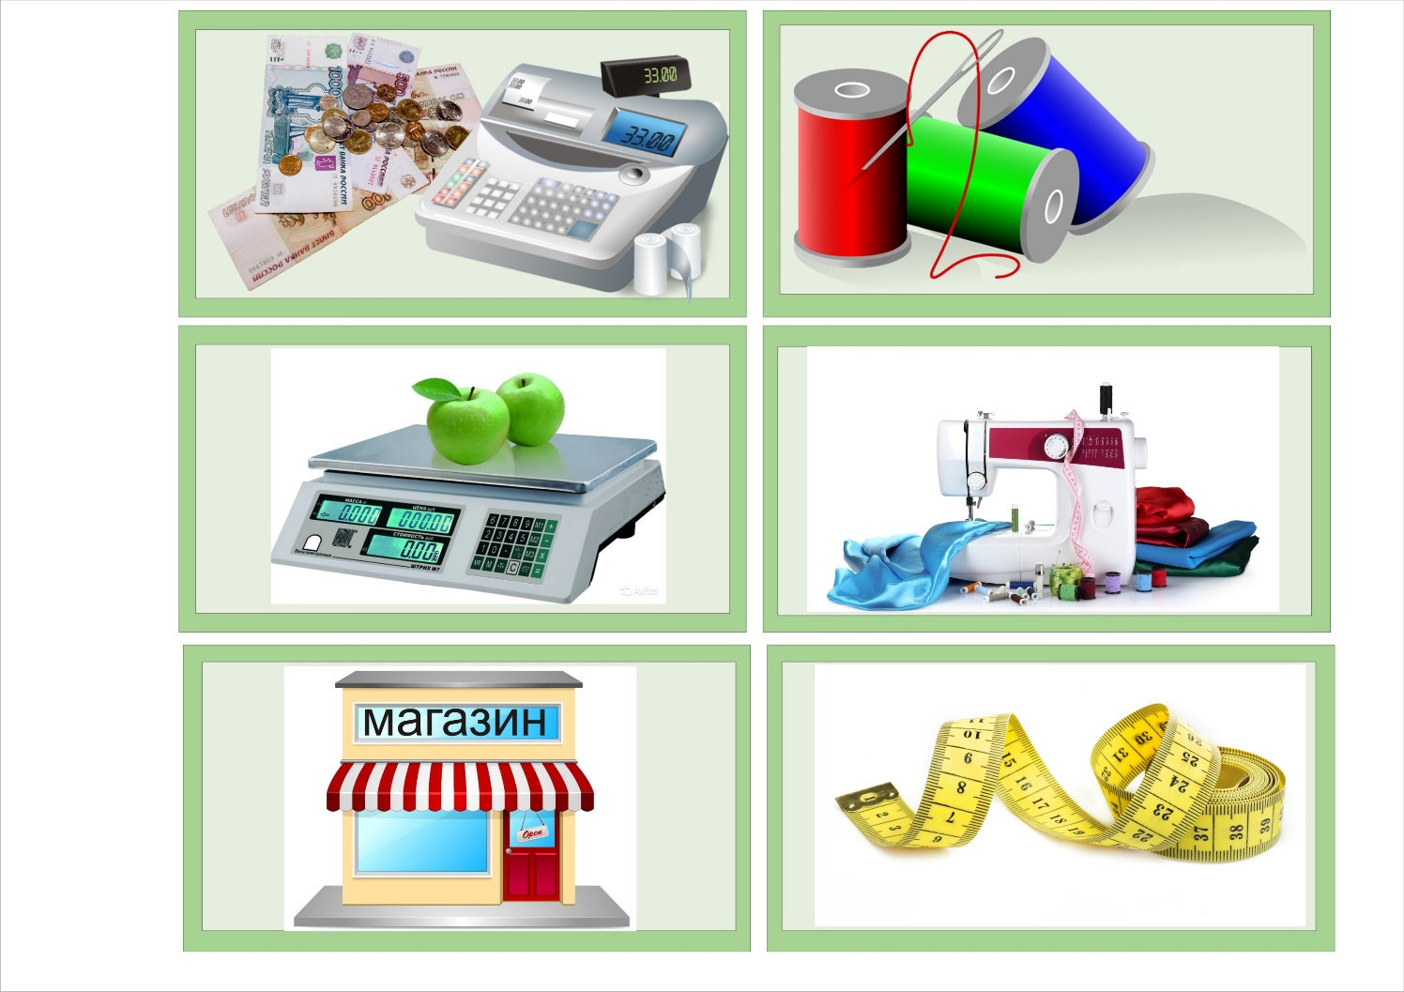

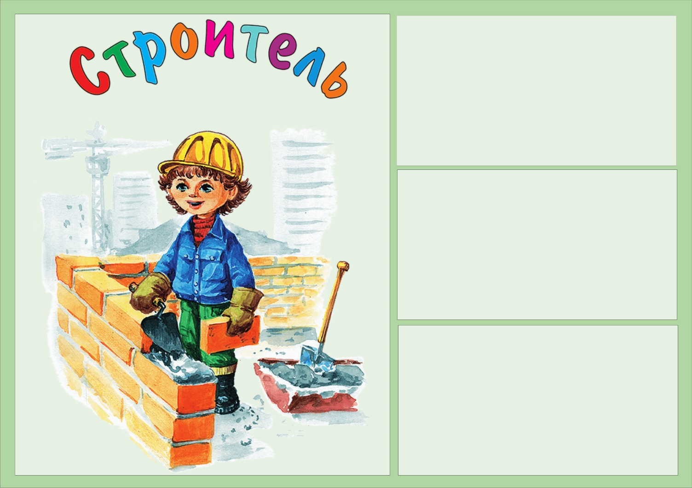
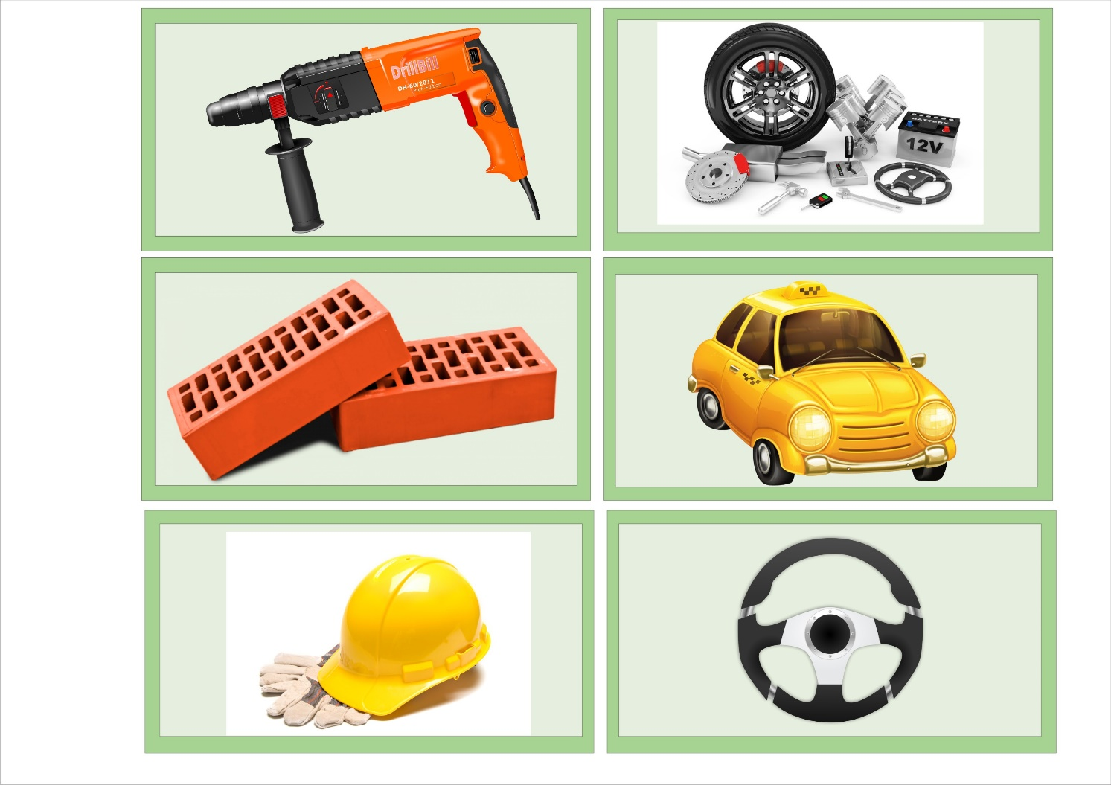

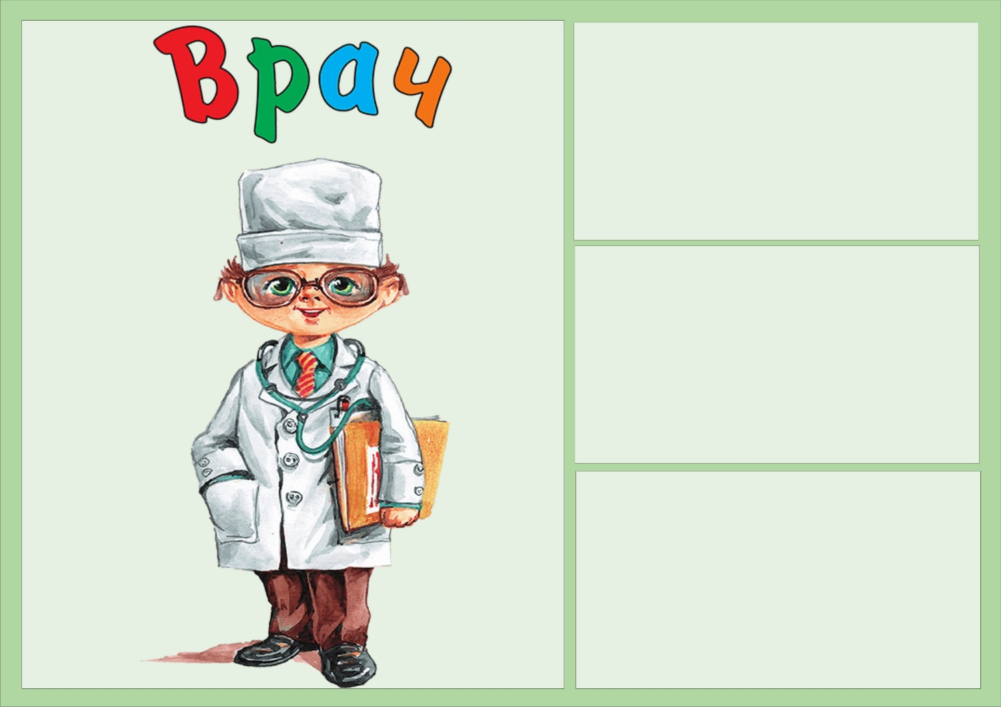

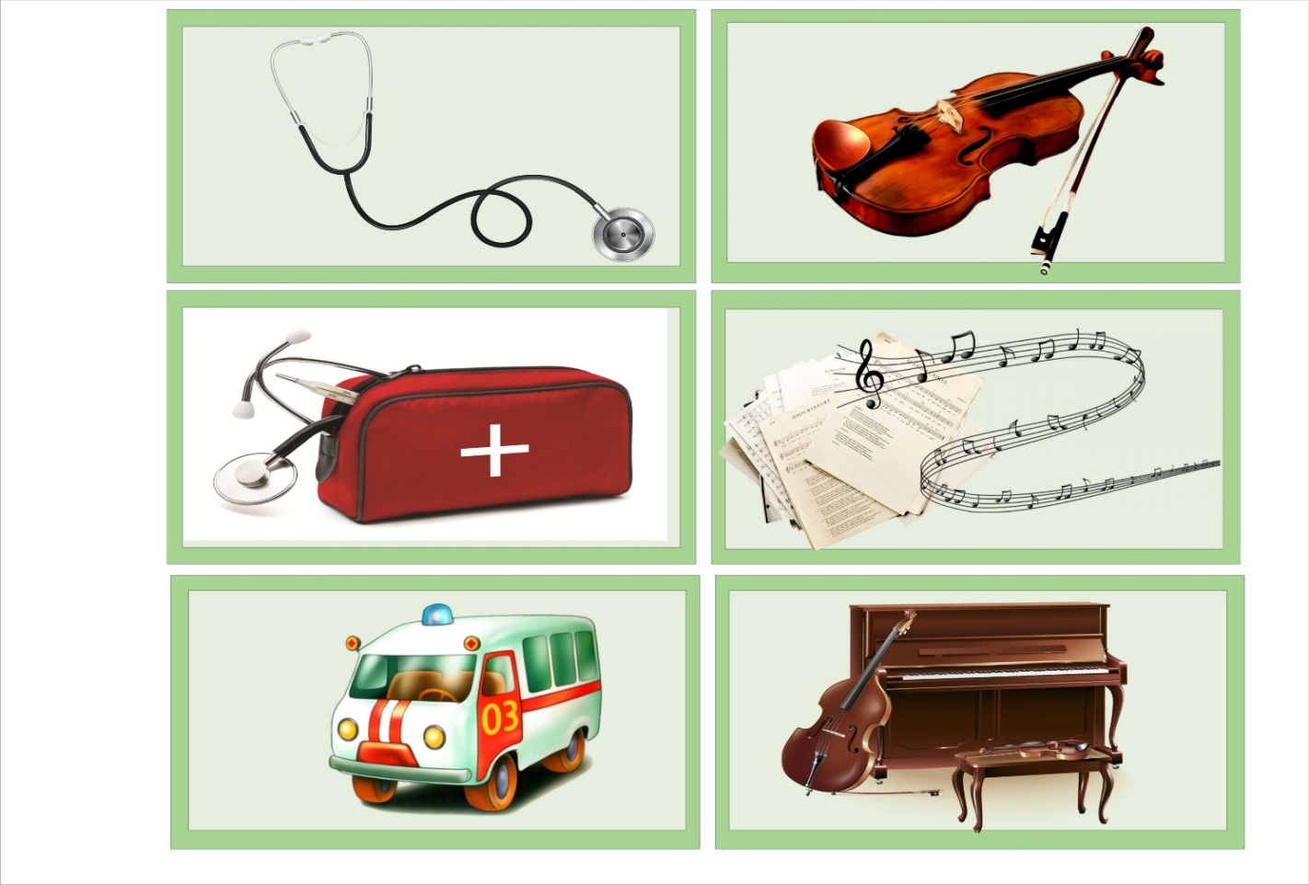

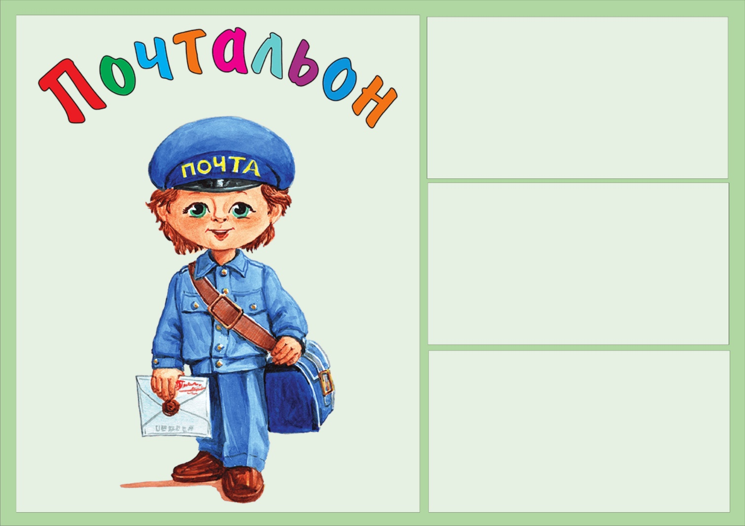

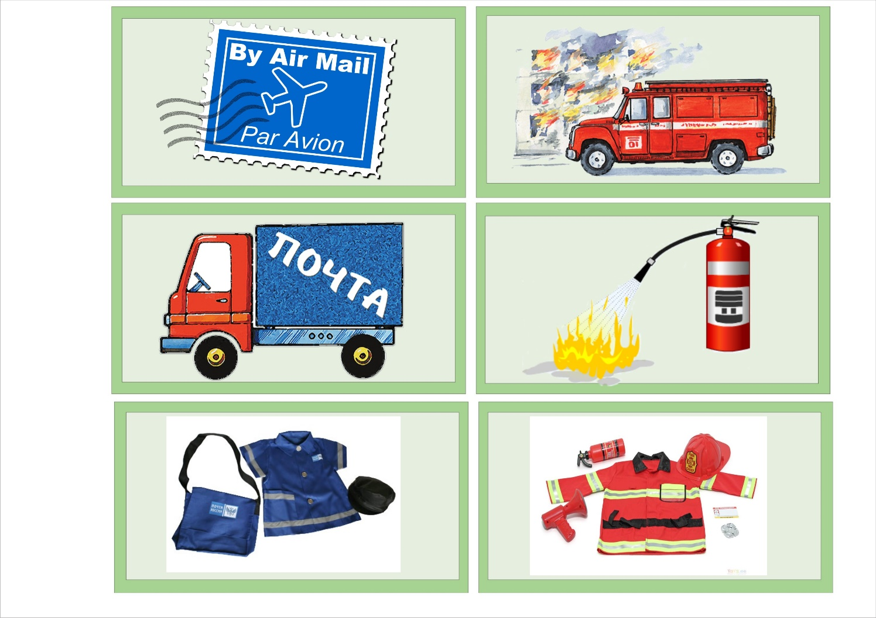

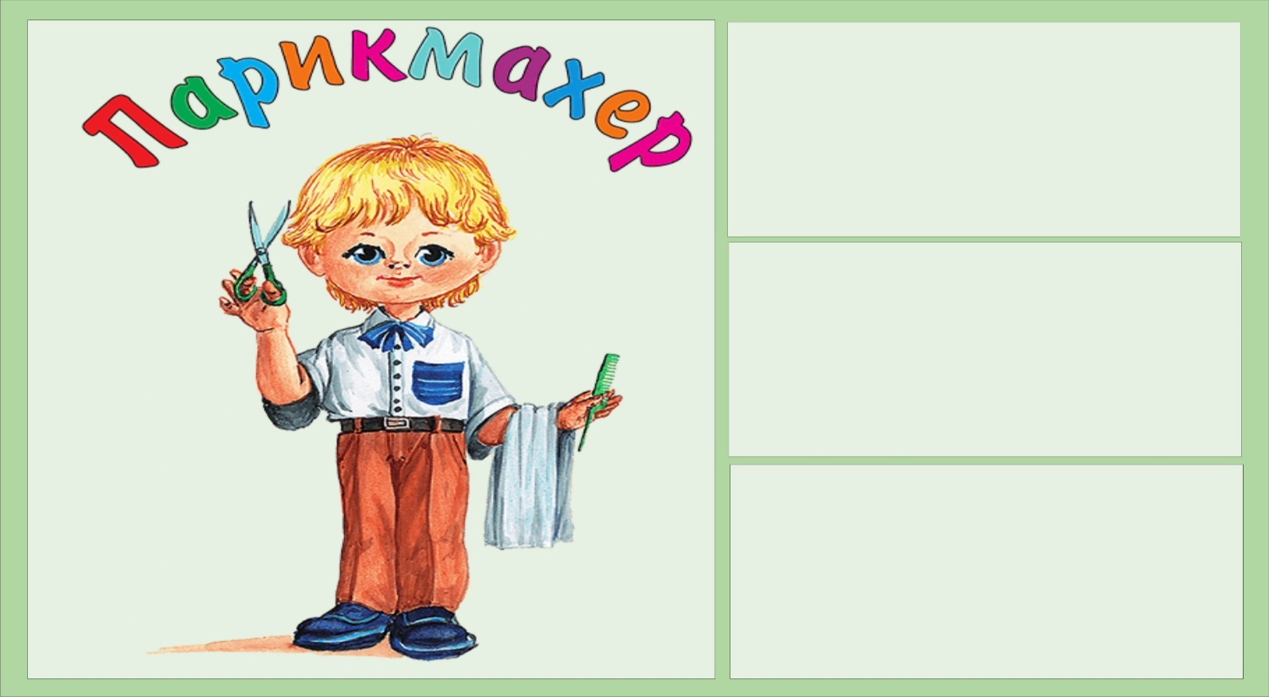

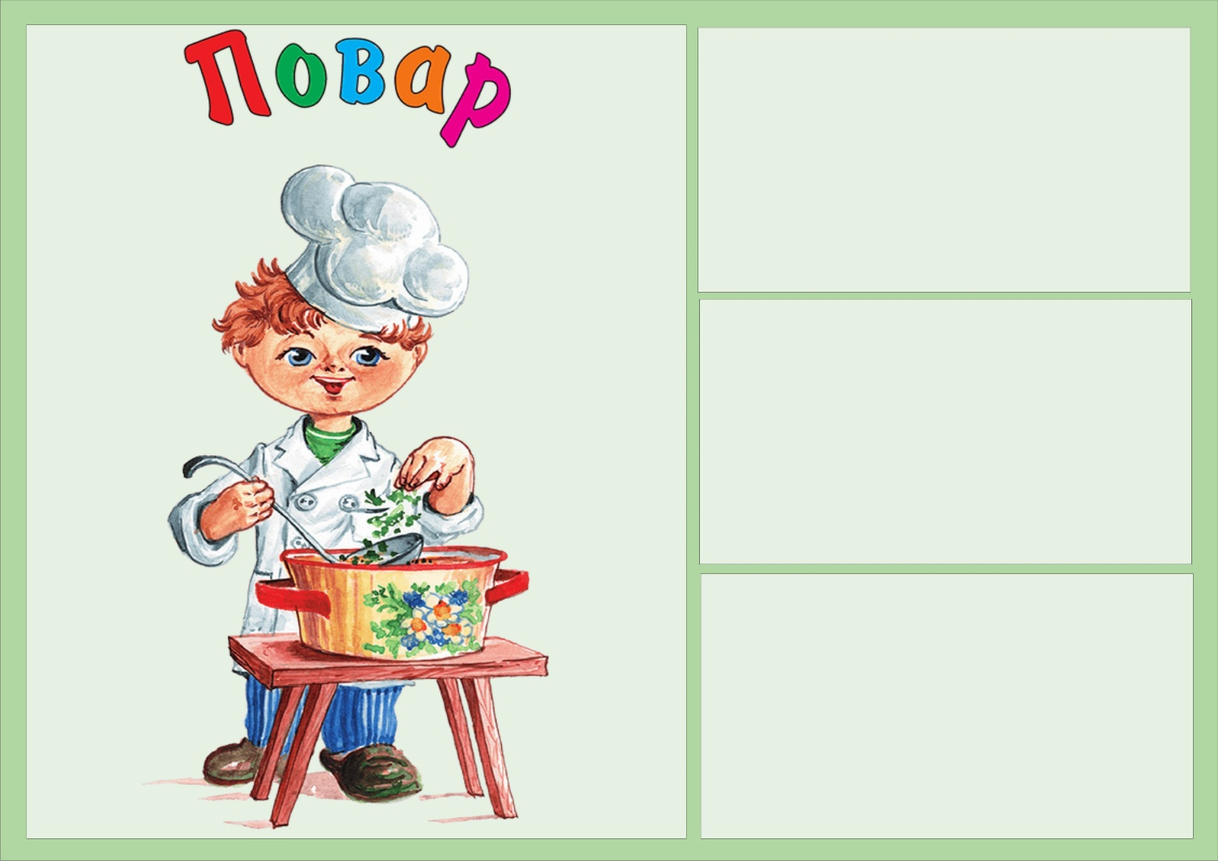

Приложение 10

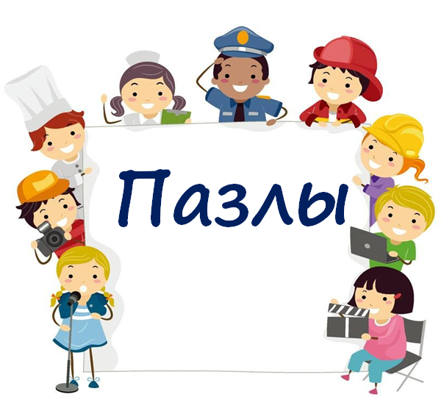

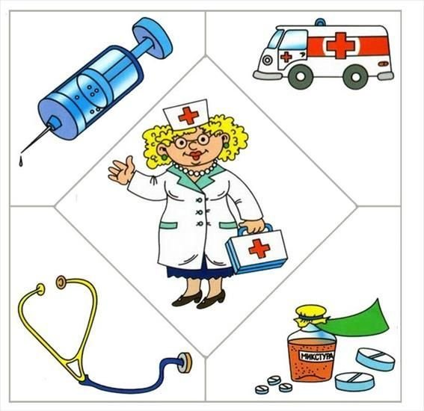

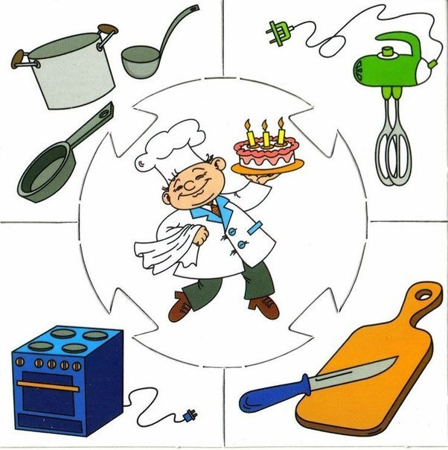

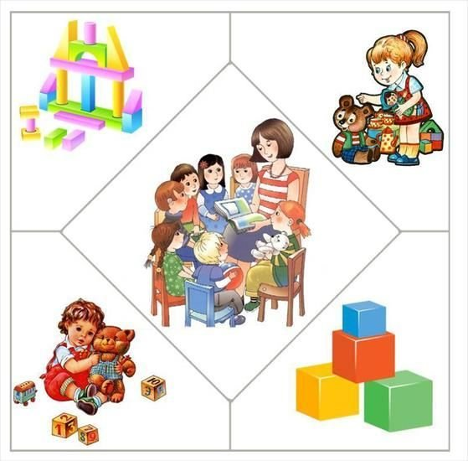

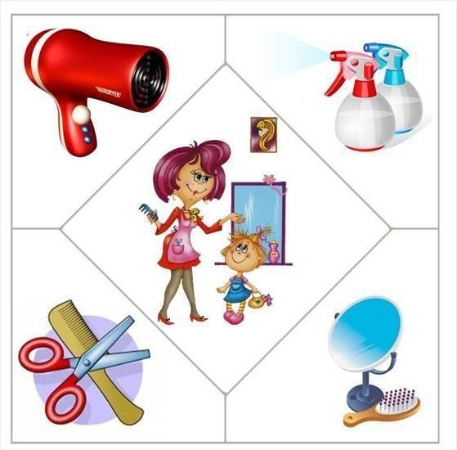

Приложение 11
